**新 书 推 荐**

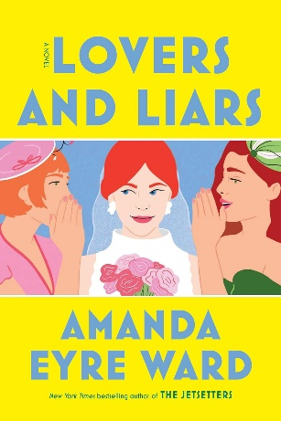**中文书名：《爱情与谎言》**

**英文书名：LOVERS AND LIARS: A Novel**

**作 者：Amanda Eyre Ward**

**出 版 社：Ballantine Books**

**代理公司：Tessler/ANA/Jessica**

**页 数：304页**

**出版时间：2024年5月**

**代理地区：中国大陆、台湾**

**审读资料：电子稿**

**类 型：女性小说**

**内容简介：**

**这是一部由《纽约时报》（*New York Times*）畅销书《名流》（*The Jetsetters*）的作者倾情创作的小说，内容情真意切、情节跌宕起伏，讲述了三个性格迥异的姐妹在一场位于英国城堡中的旅行婚礼上重聚的故事。**

在小时候，皮科克（Peacock）三姐妹亲密无间。但数十年的秘密让她们过上了各自的生活，也让她们对自己和彼此撒了谎。

西尔维（Sylvie）又要结婚了。她是一名图书管理员，也是一名寡妇，她通过沉浸在书的世界中（并将书完美地摆放在书架上）来缓解悲伤。她吸引了一个来自英格兰北部的神秘富翁 西蒙·兰普林（Simon Rampling）的目光，尽管此人可能并非良配。西尔维开始想象与他在一起的生活——充满文字、善良与陪伴。她已经准备好再去爱一次……但是她真的准备好了吗？

克莱奥（Cleo）是父母的宠儿。她是一名成功的刑事辩护律师，拥有一个完美的男友。她对西蒙持怀疑态度。他真的如他所说吗？克莱奥带着一箱调查文件前往曼伯顿城堡（Mumberton Castle），她告诉自己，她将揭露西蒙，帮助自己的姐妹脱离苦海……但她真正想拯救的又是谁呢？

艾玛（Emma）生活在谎言中。她负担不起这次豪华之旅，也绝对不能告诉丈夫和儿子原因。她曾经梦想过拥有自己的香水品牌，香气让她可以在沉默中表达自我。但现在，这种沉默只会让她的处境变得更糟。她还能守住尊严和家庭吗？

当她们的奇葩母亲出现时，三姐妹又扮演起童年时的角色……但她们也许会鼓起勇气做出新的选择。

在一个充满戏剧性的周末，在一座充满书籍、猎鹰训练和中世纪大餐的广阔城堡庄园大厅中，《爱情与谎言》讲述了一个家庭如何宽恕彼此，并再次从彼此身上找回快乐的难忘故事。

**作者简介：**

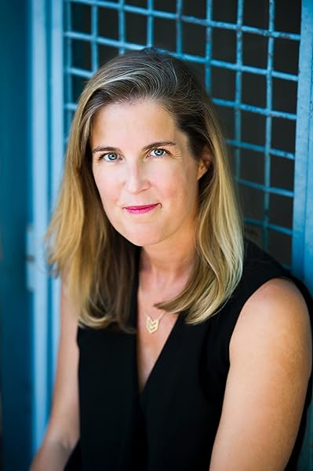**艾曼达·埃尔·沃特（Amanda Eyre Ward）**于1972年出生于美国纽约。她四岁的时候，全家人搬往纽约黑麦。艾曼达就读于美国肯特高中（Kent School），同时还为《肯特新闻》（*Kent News*）写稿。

之后，艾曼达就读于位于马萨诸塞州（Massachusetts）的威廉姆斯学院（Williams College），学习小说写作。同时，她还在威廉姆斯城的国立图书馆（Williamstown Public Library）找了一份兼职工作。在毕业之后，艾曼达在希腊的雅典大学工作一年，然后便移往蒙大拿州，密苏里（Missoula,Montana）。

艾曼达的作品畅销世界十五个国家和地区，《睡梦天堂》（SLEEP TOWARD HEAVEN）以及《失散姐妹》（HOW TO BE LOST）曾授权简体中文版。《伴你左右》（THE NEARNESS OF YOU）是她的第六部，也是最新一部作品。

**媒体评价：**

“《爱情与谎言》是这样一部小说，它既诱惑你贪婪地一口气读完，又恳求你放慢脚步细细品味每一页。刚一翻开这本书，你会被那座华丽的英式庄园和跌宕起伏的剧情所吸引，而继续读下去则会感受到每一页中蕴含的真挚温情和人性的光辉。”

——珍妮·杰克逊（Jenny Jackson），《纽约时报》（*New York Times*）畅销书《菠萝街》（*Pineapple Street*）的作者

“我喜欢兄弟姐妹的故事，因为它们有着共同的历史、秘密，真实、混乱、诚实、幽默地描绘了一种独特而不可分割的纽带。皮科克姐妹不仅拥有这些，甚至更多。再加上一场目的地婚礼（在一座英国城堡里），你一定会对《爱情与谎言》说‘我愿意’。”

——史蒂文·罗利（Steven Rowley），《纽约时报》畅销书《证婚人》（*The Celebrants*）的作者

“美味、令人愉悦，就像闯入一场皇室婚礼，与王子在护城河中共度良宵。没有一页不令人心满意足。哦，尽情享受吧！”

——安德鲁·西恩·格利尔（Andrew Sean Greer），普利策奖得主，《纽约时报》畅销书《少即是失》（*Less Is Lost*）的作者

“艾曼达·埃尔·沃特善于用幽默和真挚的笔触揭开纷乱的家庭包袱，这一点在《爱情与谎言》中体现得淋漓尽致。它既是对秘密的推动性揭秘，也是对旧伤疤如何塑造未来的敏感审视，从一开始就吸引了我。令人愉快但功能失调的皮科克姐妹三人组，是令人难忘的角色。”

——谢尔比·范·佩尔特（Shelby Van Pelt），《纽约时报》畅销书《异常明亮的生物》（*Remarkably Bright Creatures*）的作者

**《爱情与谎言》**

序言

第一部分：恋爱中的图书管理员

第二部分：跟着钱走

第三部分：火车上的陌生人

第四部分：欢迎来到曼伯顿城堡

第五部分：我为爱所做的事

第六部分：梅子酒

第七部分：西蒙的惊喜

第八部分：行为不端的成年人

第九部分：秘密与烟雾

第十部分：凤凰

后记

致谢

**营销信息：**

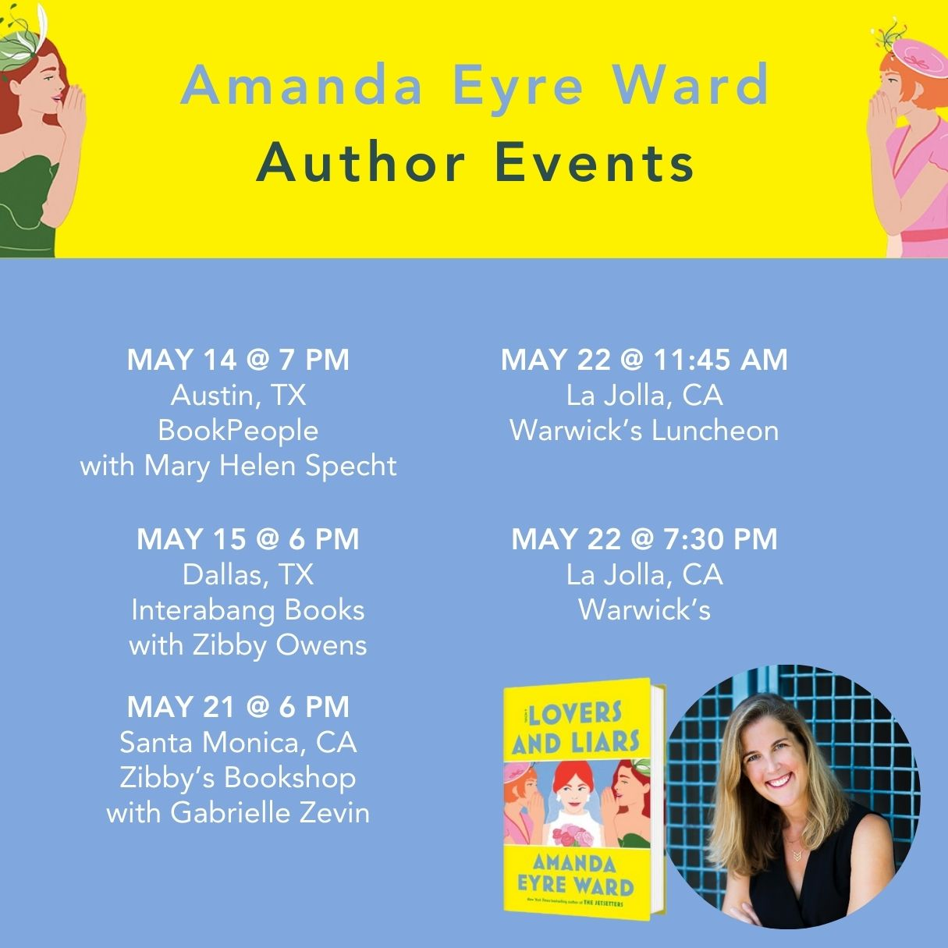

**感谢您的阅读！**

**请将反馈信息发至：版权负责人**

**Email**：[**Rights@nurnberg.com.cn**](mailto:Rights@nurnberg.com.cn)

安德鲁·纳伯格联合国际有限公司北京代表处

北京市海淀区中关村大街甲59号中国人民大学文化大厦1705室, 邮编：100872

电话：010-82504106, 传真：010-82504200

公司网址：[http://www.nurnberg.com.cn](http://www.nurnberg.com.cn/)

书目下载：<http://www.nurnberg.com.cn/booklist_zh/list.aspx>

书讯浏览：<http://www.nurnberg.com.cn/book/book.aspx>

视频推荐：<http://www.nurnberg.com.cn/video/video.aspx>

豆瓣小站：<http://site.douban.com/110577/>

新浪微博：[安德鲁纳伯格公司的微博_微博 (weibo.com)](https://weibo.com/1877653117/profile?topnav=1&wvr=6)

微信订阅号：ANABJ2002

